

**ΑΡΧΙΜΗΔΗΣ ΙΙΙ: ΕΝΙΣΧΥΣΗ ΕΡΕΥΝΗΤΙΚΩΝ ΟΜΑΔΩΝ ΣΤΑ ΤΕΙ**

**ΚΑΤΗΓΟΡΙΑ ΠΡΑΞΗΣ: 10.74.11.02**

**ΥΠΟΕΡΓΟ 13: ΔΙΕΡΕΥΝΗΣΗ ΑΙΜΟΔΥΝΑΜΙΚΟΥ ΠΕΔΙΟΥ ΣΤΗΝ ΠΕΡΙΟΧΗ ΑΝΑΣΤΟΜΩΣΗΣ ΑΠΟΦΡΑΓΜΕΝΩΝ ΑΡΤΗΡΙΩΝ**

**ΠΑΡΑΔΟΤΕΑ**

**Π1.1: Κατασκευή της πειραματικής διάταξης / ετήσιες εκθέσεις προόδου**

**Π1.2: Οπτικοποίηση ροϊκού πεδίου σε συνθήκες μόνιμης ροής**

**Π2.1: Πεδίο ταχυτήτων και στροβιλότητας, πεδίο διατμητικών τάσεων και εντοπισμός ζωνών ανακυκλοφορίας ή στάσιμων ζωνών στα τοιχώματα της αρτηρίας και του μοσχεύματος / ετήσιες εκθέσεις προόδου**

**Κατάθεση παραδοτέου:** Δεκέμβριος 2013

**Έναρξη υποέργου:** 01 Οκτωβρίου 2012

**Λήξη υποέργου:** 30 Νοεμβρίου 2015

**Διάρκεια:** 3 χρόνια

**Επιστημονική Ομάδα**

**Υλοποίησης Παραδοτέου:** Αλέξανδρος Ρωμαίος, Αθανάσιος Γιανναδάκης, Αλέξανδρος Βούρος, Ιωάννης Καλογήρου, Θράσος Πανίδης, Κωνσταντίνος Περράκης

**Εγκρίθηκε από:** Ιωάννη Καλογήρου (Επιστημονικός Υπεύθυνος)

**Περιεχόμενα**

**1.** **Εξέλιξη του Υποέργου** 4

**2.** **Εισαγωγή** 7

**3.** **Βιβλιογραφική Ανασκόπηση** 8

Γενικά ρευστοδυναμικά χαρακτηριστικά 8

Χειρουργική αντιμετώπιση στένωσης αρτηρίας 9

Επίδραση του αιμοδυναμικού πεδίου στην περιοχή της αναστόμωσης αρτηρίας 11

**4.** **Αιμοδυναμικό Πεδίο Αποφραγμένης Αρτηρίας** 12

Σχεδιασμός μοντέλου αρτηρίας 12

Πειραματική προσέγγιση 15

Πειραματικές μετρήσεις μόνιμης ροής 17

Υπολογιστική προσομοίωση 19

**5.** **Βιβλιογραφία** 21

1. **Εξέλιξη του Υποέργου**

Πίνακας παραδοτέων Υποέργου 13: ΄΄Διερεύνηση Αιμοδυναμικού Πεδίου Στην Περιοχή Αναστόμωσης Αποφραγμένων Αρτηριών΄΄

|  |  |  |  |  |
| --- | --- | --- | --- | --- |
| **Αριθμός Παραδοτέου** | **Όνομα Παραδοτέου** | **Πακέτο Εργασίας** | **Χρόνος Παράδοσης (μήνες)** | **Κατάσταση** |
| **Π1.1** | Κατασκευή της πειραματικής διάταξης / ετήσιες εκθέσεις προόδου | ΠΕ1 | 9 | Ολοκληρωμένο |
| **Π1.2** | Οπτικοποίηση ροϊκού πεδίου σε συνθήκες μόνιμης ροής | ΠΕ1 | 9 | Ολοκληρωμένο |
| **Π2.1** | Πεδίο ταχυτήτων και στροβιλότητας, πεδίο διατμητικών τάσεων και εντοπισμός ζωνών ανακυκλοφορίας ή στάσιμων ζωνών στα τοιχώματα της αρτηρίας και του μοσχεύματος / ετήσιες εκθέσεις προόδου | ΠΕ2 | 27 | Μη Ολοκληρωμένο |
| **Π3.1** | Ολοκλήρωση-κατασκευή της πειραματικής διάταξης | ΠΕ3 | 18 |  |
| **Π3.2** | Οπτικοποίηση ροϊκού πεδίου σε συνθήκες παλμικής ροής / ετήσιες εκθέσεις προόδου | ΠΕ3 | 18 |  |
| **Π4.1** | Πεδίο ταχυτήτων και στροβιλότητας, πεδίο διατμητικών τάσεων και εντοπισμός ζωνών ανακυκλοφορίας ή επικαθίσεως ρευστού στα τοιχώματα της αρτηρίας και του μοσχεύματος | ΠΕ4 | 36 |  |
| **Π4.2** | Τελική Έκθεση Προόδου | ΠΕ4 | 36 |  |
| **Π4.3** | Δημοσιεύσεις | ΠΕ4 | 36 |  |

Σύμφωνα με το χρονοδιάγραμμα υλοποίησης της έρευνας, μέχρι σήμερα έχουν πραγματοποιηθεί οι παρακάτω ενέργειες:

Για την υλοποίηση της έχουν πραγματοποιηθεί οι παρακάτω ενέργειες:

* **Βιβλιογραφική ανασκόπηση**

Η βιβλιογραφική ανασκόπηση συνέβαλε

1. στην καταγραφή και καλύτερη κατανόηση του προβλήματος των αναστομώσεων αποφραγμένων αρτηριών
2. στον καθορισμό και επιλογή παραμέτρων όπως, γεωμετρία αρτηριών, στένωσης και αναστόμωσης, συνθηκών μόνιμης και παλμικής ροής.

* **Διενέργεια διαγωνισμού εξωτερικών υπηρεσιών**

Από το σχεδιασμό της πειραματικής διάταξης, καθορίστηκαν όλες οι απαιτούμενες προδιαγραφές του εξοπλισμού βάσει των οποίων προκηρύχθηκε και διενεργήθηκε με επιτυχία μειοδοτικός διαγωνισμός για την κατασκευή του μοντέλου αποφραγμένης αρτηρίας καθώς και των περιφερειακών συστημάτων που απαιτούνται για τον έλεγχο και την καταγραφή του ροϊκού πεδίου.

* **Σχεδιασμός και κατασκευή πειραματικής διάταξης**

Ολοκληρώθηκε η κατασκευή της πειραματικής διάταξης για την περίπτωση της μόνιμης ροής και βρίσκεται σε εξέλιξη η κατασκευή για παλμική ροή.

* **Μετρήσεις μόνιμης ροής**

Έχουν πραγματοποιηθεί προκαταρτικές μετρήσεις σε μοντέλο αποφραγμένης αρτηρίας σε συνθήκες μόνιμης και παλμικής ροής.

* **Υπολογιστική προσομοίωση**

Για το μοντέλο της αποφραγμένης αρτηρίας έχουν πραγματοποιηθεί επίσης υπολογιστικές προσομοιώσεις.

**Χρονοδιάγραμμα Υλοποίησης της Έρευνας Υποέργου 13**



1. **Εισαγωγή**

Από τις σημαντικότερες δυσλειτουργίες που παρουσιάζονται στο καρδιαγγειακό σύστημα είναι ο σχηματισμός αθηρωματικών πλακών στα αιμοφόρα αγγεία που δημιουργεί σοβαρά προβλήματα στη φυσιολογική αιματική κυκλοφορία, αφού προκαλεί στενώσεις στην φυσιολογική διατομή τους (σχήμα 1, 2). Η στένωση έχει ως συνέπεια την αλλαγή των ρευστοδυναμικών χαρακτηριστικών (τυρβώδεις περιοχές ροής, μη φυσιολογικά επίπεδα διατμητικών τάσεων, αποκόλληση, πτώσεις πίεσης και παροχής) και δημιουργεί αιμόλυση και θρομβώσεις που μπορούν να προκαλέσουν πολύ σοβαρά κλινικά προβλήματα.

|  |  |
| --- | --- |
|  |  |
| **Σχήμα 1.** Απεικόνιση διπλής στένωσης σε αρτηρία | **Σχήμα 2**. Απεικόνιση δημιουργίας πλάκας στην περιοχή της αναστόμωσης |

Μια από τις κύριες μεθόδους χειρουργικής αντιμετώπισης της δημιουργίας στενώσεων σε αρτηρίες ή φλεβικά αγγεία αφορά την παράκαμψη των στενώσεων και την αναστόμωση των αγγείων με μοσχεύματα αγγειακά ή τεχνητά, με στόχο τη μεταφορά του αίματος σε υγιή αγγεία μακριά από την πάσχουσα περιοχή, ώστε να αποκατασταθεί η ροή αίματος στο μυοκάρδιο. Η επιτυχία της μετεγχειρητικής πορείας της συγκεκριμένης μεθόδου έχει αποδειχθεί ότι επηρεάζεται σε μεγάλο βαθμό και από τη μορφολογία του δημιουργούμενου αιμοδυναμικού πεδίου.

Στη βιβλιογραφία συναντώνται αρκετές μελέτες που ασχολούνται με τη μελέτη της επίδρασης γεωμετρικών παραμέτρων (γωνία και θέση αναστόμωσης, τεχνική συρραφής και λόγος διαμέτρων μοσχεύματος-αρτηρίας) στη διαμόρφωση του αιμοδυναμικού πεδίου της περιοχής της αναστόμωσης. Οι περισσότερες εργασίες αφορούν την διερεύνηση του αιμοδυναμικού πεδίου με κώδικες υπολογιστικής ρευστοδυναμικής (CFD) ενώ αυτές που περιλαμβάνουν πειραματική διερεύνηση μελετούν την περιοχή της αναστόμωσης ως μια περίπτωση αλληλεπίδρασης ροών σε διακλαδούμενους αγωγούς χωρίς να λαμβάνουν υπόψη την επίδραση της στένωσης, η ύπαρξη της οποίας προσδίδει στο αίμα χαρακτηριστικά τύπου δέσμης εκροής (jet flow) διαμορφώνοντας κατ’ αυτόν τον τρόπο ένα αρκετά σύνθετο αιμοδυναμικό πεδίο.

Η παρούσα ερευνητική δουλειά αφορά την πειραματική μελέτη του αιμοδυναμικού πεδίου της περιοχής αναστόμωσης αρτηρίας λαμβάνοντας υπόψη την επίδραση της παρουσίας της στένωσης. Η μελέτη αφορά την επίδραση της γωνίας αναστόμωσης και της σχετικής θέσης της αναστόμωσης ως προς τη στένωση, σε συνθήκες μόνιμης και παλμικής ροής.

Η πειραματική διερεύνηση του ροϊκού πεδίου της αναστομούμενης αρτηρίας θα πραγματοποιηθεί με τη χρήσης της μεθόδου Ταχυμετρίας Ψηφιακής Απεικόνισης Τροχιοδεικτικών Σωματιδίων (Digital Particle Image Velocimetry) και με Οπτικοποίηση του διαμορφούμενου αιμοδυναμικού πεδίου.

Η υλοποίηση του προτεινόμενου έργου αναμένεται να συνεισφέρει στην πληρέστερη κατανόηση του αιμοδυναμικού πεδίου της περιοχής της αναστόμωσης και της σχέσης του με τη δημιουργία παθήσεων που ευθύνονται για τη μείωση της μακροβιότητας του αγγειακού μοσχεύματος (υπενδοθηλιακή υπερπλασία, θρομβώσεις, πρόωρη επαναστένωση). Μεσοπρόθεσμος στόχος της ερευνητικής ομάδας είναι η ανάδειξη προτάσεων οι οποίες θα βελτιώσουν τις προτεινόμενες χειρουργικές τεχνικές, οι οποίες σε μεγάλο βαθμό βασίζονται στην κλινική εμπειρία και όχι στην αναλυτική γνώση του πεδίου της αναστόμωσης

1. **Βιβλιογραφική Ανασκόπηση**

Η λειτουργία του καρδιαγγειακού συστήματος εξυπηρετεί την μεταφορά θρεπτικών ουσιών και αποβλήτων στο σώμα. Η καρδιά μεταφέρει το αίμα μέσω ενός πολύπλοκου δικτύου διακλαδούμενων αγωγών. Οι αρτηρίες προσαρμόζουν την γεωμετρία τους (διαστελόμενες ή συστελλόμενες) στις μεταβλητές συνθήκες ροής και πίεσης προσαρμοζόμενες στις αιμοδυναμικές απαιτήσεις και έτσι δεν μπορούν να θεωρηθούν παθητικοί αγωγοί.

Η ροή του αίματος τόσο υπό φυσιολογικές συνθήκες όσο και υπό συνθήκες νόσησης αποτελούν ένα σημαντικό πεδίο έρευνας και πολλοί ερευνητές έχουν συμβάλλει με την εργασία τους στα πεδία τόσο της ροής σε αρτηρίες υπό κανονικές συνθήκες όσο και με την παρουσία στενώσεων ή και διακλαδώσεων.

Η ροή του αίματος και η πίεση είναι μη μόνιμες, κυκλικά μεταβαλλόμενες χρονικές συναρτήσεις, λόγω της λειτουργίας του αντλητικού καρδιακού μηχανισμού και έχουν χαρακτηριστικές παλμικές κατανομές που μεταβάλλονται στις διάφορες θέσεις του αρτηριακού συστήματος (Ku, 1997-Σχήμα 3). Η ροή από την καρδιά είναι διαλλειπτόμενη και φτάνει στο μηδέν όταν η αορτική βαλβίδα είναι κλειστή. Σαν αποτέλεσμα αυτής της λειτουργίας η ροή του αίματος στις αρτηρίες φτάνει στο μηδέν ή και αναστρέφεται σε ορισμένες αρτηρίες με μεγάλη αντίσταση στον απόρρου της ροής τους, ενώ η πίεση παρότι παλμική δεν πέφτει στο μηδέν. Σε άλλες αρτηρίες (εσωτερική καρωτίδα, νεφρική) η ροή είναι πιο ομοιόμορφη.

**Γενικά ρευστοδυναμικά χαρακτηριστικά**

Οι τυπικοί αριθμοί Reynolds της ροής του αίματος κυμαίνονται από 1 στα αρτηρίδια έως 4000 περίπου στην μεγαλύτερη αρτηρία την αορτή. Έτσι η ροή κυμαίνεται σε μια περιοχή όπου στο ένα άκρο κυριαρχούν οι δυνάμεις ιξώδους ενώ στο άλλο άκρο οι δυνάμεις αδρανείας είναι πιο σημαντικές.

|  |  |
| --- | --- |
|  |  |
| Σχήμα 3-1. Κυματομορφές της πίεσης και ταχύτητας στην αορτή και τις διακλαδώσεις της (πειράματα σε σκύλο, Caro et al 1978) | Σχήμα 3-2. (Α) Κυματομορφή της ταχύτητας σε μια αρτηρία, (Β) Αντίστοιχες κατανομές της ταχύτητας σε ευθύγραμμο αγωγό με σταθερά τοιχώματα. |

Διαστατική ανάλυση των εξισώσεων Navier-Stokes για μη μόνιμη ροή οδηγεί στον ορισμό της αδιάστατης παραμέτρου Womersley (Womersley, 1955), α=R(ω/ν)1/2 ( όπου R η ακτίνα, ω η γωνιακή συχνότητα και ν το κινηματικό ιξώδες), που μπορεί να ερμηνευτεί σαν ο λόγος των μη μόνιμων αδρανειακών δυνάμεων προς τις δυνάμεις ιξώδους. Για μικρές τιμές της παραμέτρου κυριαρχούν οι δυνάμεις ιξώδους και οι κατανομές της ταχύτητας είναι παραβολικές με την κεντρική ταχύτητα να μεταβάλλεται περιοδικά κατά την διάρκεια του κύκλου, ενώ για τιμές μεγαλύτερες του 10 κυριαρχούν οι μη μόνιμες δυνάμεις αδρανείας και οι κατανομές ταχύτητας είναι ουσιαστικά επίπεδες (McDonald 1974). Σε αντίθεση με την μονιμότητα της ροής διάφορα άλλα χαρακτηριστικά των βιολογικών ροών μπορούν σε ορισμένες περιπτώσεις να αγνοηθούν σαν δευτερεύουσας σημασίας. Τέτοια χαρακτηριστικά είναι η ελαστικότητα των τοιχωμάτων, η μη Νευτώνεια συμπεριφορά, η διφασικότητα της ροής, οι δυνάμεις βαρύτητας και η θερμοκρασία. Στις περισσότερες αρτηρίες το αίμα συμπεριφέρεται σαν Νευτώνειο ρευστό με ιξώδες που μπορεί να ληφθεί σαν σταθερό με τιμή περίπου 4 centipoise.

**Χειρουργική αντιμετώπιση στένωσης αρτηρίας**

Οι βασικές τεχνικές που έχουν αναπτυχθεί για την αντιμετώπιση του φαινομένου της δημιουργίας στενώσεων στον άνθρωπο έχουν αναπτυχθεί μετά από χρόνια μελετών οι οποίες αφορούν σε όλο το φάσμα της δημιουργίας των στενώσεων, από τη φάση της αρχής σχηματισμού τους έως και το σημείο όπου η στένωση έχει προχωρήσει τόσο ώστε να προκαλέσει στον ασθενή σοβαρό καρδιακό επεισόδιο. Η χειρουργική αντιμετώπιση των στενώσεων που δημιουργούνται στις αρτηρίες αφορά κυρίως αγγειοπλαστικές μεθόδους όπως το “μπαλονάκι”, ή ενδοαυλικές προθέσεις ή ενδαγγειακή τοποθέτηση υπενδεδυμένων ενδαυλικών ναρθήκων (stents), ή παράκαμψη των στενώσεων με αγγειακά μοσχεύματα (by pass).

|  |  |
| --- | --- |
|  | by pass 1b |
| **Σχήμα 4-1.** Παράκαμψη αρτηρίας με αναστόμωση end to side | **Σχήμα 4-2.** Παράκαμψη αρτηρίας με διαδοχικές αναστομώσεις |

Για τις περιπτώσεις οπού η στένωση παρουσιάζει υψηλά ποσοστά απόφραξης (>75%) προτιμάται η μέθοδος παράκαμψης της στένωσης και η αναστόμωση του πάσχοντος αγγείου με άλλα υγιή αγγειακά ή τεχνητά μοσχεύματα τα οποία επαναφέρουν την αιμάτωση του και εντέλει την αποκατάσταση της ομαλής λειτουργίας του κυκλοφορικού συστήματος της καρδιάς.

Παρόλα αυτά, μετεγχειρητικά, έχει παρατηρηθεί ένα αρκετά υψηλό ποσοστό αστοχίας των συγκεκριμένων επεμβάσεων παράκαμψης αποφραγμένων αγγείων η οποία σχετίζεται με τη μακροβιότητα των μοσχευμάτων αναστόμωσης (χαρακτηριστικό είναι το ποσοστό για την παράκαμψη της στεφανιαίας αρτηρίας, 26%). Τα κύρια αίτια για την εμφάνιση ασθενειών στην περιοχή της συρραφής μοσχεύματος- αποφραγμένου αγγείου είναι οι χειρουργικοί τραυματισμοί (Loth et al., 2002) η ασυμβατότητα υλικών (Bassiouny et al. , 1992, Wieslander et al., 1984) και η μη φυσιολογική διαμόρφωση του αιμοδυναμικού πεδίου στην περιοχή της αναστόμωσης (Longest& Kleinstreuer, 2003). Μεταξύ των κυριοτέρων προβλημάτων που έχουν παρατηρηθεί στην μετεγχειρητική εξέλιξη των μοσχευμάτων είναι η εμφάνιση υπενδοθηλιακής υπερπλασίας ή θρομβώσεων στην περιοχή της αναστόμωσης, παθήσεων οι οποίες επιφέρουν τη μακροχρόνια στένωση των αγγειακών μοσχευμάτων και εν τέλει την αστοχία τους. Η διεύρυνση της χρήσης της μεθόδου παράκαμψης αποφραγμένων αγγείων έχει φέρει στο προσκήνιο το ερευνητικό ενδιαφέρον σχετικά με το προσδόκιμο της αποτελεσματικότητας της (χρόνος “ζωής” του αγγειακού μοσχεύματος) αλλά και την ανάδειξη παραμέτρων οι οποίες κάνουν περίπλοκη την επιλογή της τεχνικής αναστόμωσης των αγγείων.

Εστιάζοντας στη μελέτη του αιμοδυναμικού πεδίου, προκύπτουν αρκετές παράμετροι οι οποίες σχετίζονται κυρίως με την επίδραση της γεωμετρίας αναστόμωσης και φαίνεται να παίζουν σημαντικό ρόλο στη μακροχρόνια διαμόρφωση του μοσχεύματος.

**Επίδραση του αιμοδυναμικού πεδίου στην περιοχή της αναστόμωσης αρτηρίας**

Η υπενδοθηλιακή υπερπλασία, επιταχυνόμενη πάχυνση των μυϊκών κύτταρων και του έσω χιτώνα του αγγείου, είναι μια από τις κύριες αιτίες για την μακροπρόθεσμη αστοχία αγγειακών μοσχευμάτων τα οποία χρησιμοποιούνται για την αναστόμωση στενωμένων αρτηριών όταν η τεχνική αναστόμωσης αφορά την πλευρική σύνδεση της απόληξης του μοσχεύματος με την στενωμένη αρτηρία (end to side anastomosis, σχήμα 4), (Echave et al. 1979, Imparato et al. 1972, Kohler et al. 1991, LoGerfo et al. 1983). Οι δυνάμεις που αναπτύσσονται στο αιμοδυναμικό πεδίο επηρεάζουν την αναμόρφωση των αιμοφόρων αγγείων (Ku 1997) και αρκετές μελέτες έχουν γίνει για την καλλίτερη κατανόηση της σχέσης μεταξύ της επίδρασης των δυνάμεων αυτών στα τοιχώματα των αγγείων με την εμφάνιση της υπενδοθηλιακής υπερπλασίας στα αγγειακά μοσχεύματα (Bassiouny et al. 1992, Fillinger et al. 1990, Giordana et al. 2005, Keynton et al. 2001, Loth et al. 2002, Rittgers et al. 1978, Sottiurai et al. 1989). Τα αποτελέσματα των συγκεκριμένων μελετών καταδεικνύουν ότι οι επιπτώσεις της δημιουργίας διατμητικών τάσεων στα τοιχώματα (Wall Shear Stress), διαδραματίζουν ρόλο ως προς την τοπολογία της εμφάνισης της υπενδοθηλιακής υπερπλασίας μιας και έχει αποδειχθεί ότι οι αρτηρίες προσαρμόζουν τη γεωμετρία τους, ώστε να διατηρούν σταθερά επίπεδα διατμητικών τάσεων στα τοιχώματα τους (Kamiya & Togawa 1980, Zarins et al. 1987).

|  |  |
| --- | --- |
|  |  |
| **Σχήμα 5-1.** Υπολογιστική διερεύνηση αιμοδυναμικού πεδίου αναστόμωσης - τύπου Τ- στενωμένης αρτηρίας (Politis et al., 2007) | **Σχήμα 5-2.** Υπολογιστική διερεύνηση αιμοδυναμικού πεδίου αναστόμωσης - τύπου Π- στενωμένης αρτηρίας (Politis et al., 2007) |
|  |  |
|  |  |
| **Σχήμα 5-3.** Υπολογιστική διερεύνηση αιμοδυναμικού πεδίου αναστόμωσης - τύπου Υ-(Haruguchi & Teraoka 2003) | **Σχήμα 5-4.** Απεικόνιση περιοχών που αναμένονται να εμφανίσουν υπενδοθηλιακή υπερπλασία. (Haruguchi & Teraoka 2003) |

Παρόλα αυτά, για την περίπτωση της end to side, τεχνικής, αναστόμωσης, λιγότερο κατανοητή είναι η συσχέτιση της εμφάνισης υπενδοθηλιακής υπερπλασίας με τα μοτίβα διατμητικών τάσεων που αναπτύσσονται στα τοιχώματα των αρτηριών λόγω και της πολυπλοκότητας που εμφανίζουν στη γεωμετρία τους. Τούτο οφείλεται στη συνθετότητα του αιμοδυναμικού πεδίου στην περιοχή της αναστόμωσης, το οποίο χαρακτηρίζεται από τη δημιουργία στροβιλωδών δομών λόγω αποκόλλησης, ζωνών ανακυκλοφορίας και στάσιμων περιοχών (ζώνες με μεγάλο χρόνο παραμονής σωματιδίων) η αλληλεπίδραση των οποίων σχετίζεται με την ανάπτυξη της υπενδοθηλιακής υπερπλασίας. Χαρακτηριστικό μέγεθος για τη διάγνωση των παραγόντων που οδηγούν στην αναστένωση του αγγειακού μοσχεύματος αποτελεί η χαμηλή τιμή των διατμητικών τάσεων στην περιοχή της αναστόμωσης αλλά και η υψηλή βαθμίδα των διατμητικών τάσεων. Αντίθετα, η παρουσία απροσδόκητα υψηλών τιμών των διατμητικών τάσεων έχει συνδεθεί με τη δημιουργία πρόωρων θρομβώσεων και την αστοχία του μοσχεύματος, γεγονός το οποίο εν πολλοίς σχετίζεται με την υποδιαστασιολόγηση του αγγειακού μοσχεύματος (Loth et al., 2008).

Βασικές παράμετροι που επηρεάζουν τη δημιουργία του αιμοδυναμικού πεδίου στην περιοχή της αναστόμωσης είναι η γωνία (Keynton et al.,1991, Giordana et al., 2005, Politis et al., 2007, Sui et al., 2008) και το επίπεδο εισδοχής του μοσχεύματος (έκκεντρη αναστόμωση-Sun et al., 2008), η σχετική θέση της αναστόμωσης ως προς τη δημιουργηθείσα στένωση της αρτηρίας (Politis et al., 2008) αλλά και ο λόγος διαμέτρων μοσχεύματος/αρτηρίας (Sui et al., 2008). Η επιλογή συγκεκριμένων μοτίβων αναστόμωσης παρουσιάζει αρκετή συνθετότητα ως προς την επίδραση που έχει ο κάθε προαναφερθείς παράγοντας στο τοπικό αιμοδυναμικό πεδίο αλλά και ως προς την χειρουργική εφικτότητα της κάθε προτεινόμενης λύσης (σχήμα 5).

1. **Αιμοδυναμικό Πεδίο Αποφραγμένης Αρτηρίας**

**Σχεδιασμός μοντέλου αρτηρίας**

Η διάμετρος της αρτηρίας που έχει επιλεγεί είναι 24 mm με απόφραξη της τάξης του 75%. Έτσι, με αυτά τα δεδομένα υπολογίζουμε τη γεωμετρία της στένωσης ώστε να προκύψει το τελικό σχέδιο για την κατασκευή της.

Η στένωση είναι της τάξης του 75% της αρχικής διατομής της αρτηρίας. Η διατομή ορίζεται ως

,

Όπου Α η διατομή και r η ακτίνα. Άρα η τελική διατομή είναι το ¼ της αρχικής. Δηλαδή,



Αυτό σημαίνει ότι αφού η διάμετρος της αρτηρίας θεωρήθηκε 24mm η διάμετρος στο μικρότερο σημείο της στένωσης θα είναι η μισή ή 12mm, όπως προκύπτει και στην εξίσωσή μας, όπου τα *r1* και *r2* είναι οι ακτίνες πριν την στένωση και στην στένωση, αντίστοιχα.

Επίσης το μήκος της στένωση επιλέχθηκε να είναι όσο η διάμετρος χωρίς τη στένωση δηλαδή 24mm. Το μήκος αυτό που επιλέχθηκε δεν είναι τόσο μεγάλο όσο σε άλλες εργασίες, αλλά εκείνο που μας ενδιέφερε περισσότερο ήταν η συμπεριφορά του ρευστού σε ένα σχετικά μικρό μήκος το οποίο είναι και πιο επικίνδυνο για την πραγματική αορτή ενός οργανισμού.

Η εξίσωση που χρησιμοποιήθηκε για την κατασκευή της καμπύλης προέκυψε από τη βιβλιογραφία. Μετά τις απαραίτητες απλοποιήσεις και αντικαταστάσεις των παραμέτρων με τα δεδομένα μας προκύπτει η συγκριμένη εξίσωση:



Όπου *x0* το σημείο για την τοποθέτηση της εκάστοτε γεωμετρικής εξίσωσης και εξαρτάται από την θέση και την γεωμετρία της στένωσης.

Για τον τελικό σχεδιασμό της στένωσης προέκυψαν οι παρακάτω εξισώσεις σύμφωνα με τις οποίες κατασκευάστηκε η στένωση

 και 

Όπου το  αντικαταστάθηκε με 21 στην πρώτη και 3 στην δεύτερη, έτσι ώστε για  και  να προκύπτουν οι τιμές  και . Οι τιμές αυτές είναι η αρχή της στένωσης, όπου έχουμε διάμετρο 24 mm. Όπως γίνεται αντιληπτό η αρχή των αξόνων είναι στην είσοδο της στένωσης, αφού το *x* αντιπροσωπεύει το οριζόντιο μήκος και η συνάρτηση *F(x)* την κάθετη συνιστώσα.

Από τις παραπάνω εξισώσεις προκύπτει η μορφή της στένωσης (σχήμα 6).



Σχήμα 6: Γραφική απεικόνιση της στένωσης

Η κατασκευή του μοντέλου έγινε από αρθρωτά μέρη ευθύγραμμων τμημάτων και τμημάτων με στενώσεις από πλεξιγκλάς τετραγωνικής εξωτερικής διατομής σε μηχανή CNC, ώστε να διασφαλιστεί η οπτική διαφάνεια και η ελαχιστοποίηση των οπτικών παραμορφώσεων, καθώς και η δυνατότητα μεταβολής της απόστασης μεταξύ της στένωσης και της αναστόμωσης (σχήμα 7). Στο σχήμα 8, παρουσιάζονται το μοντέλο της αρτηρίας με στένωση καθώς και ένα πανομοιότυπο μοντέλο αρτηρίας με στόχο βαθμονόμησης ο οποίος απαιτείται για τη διεξαγωγή των πειραματικών μετρήσεων με την τεχνική PIV.

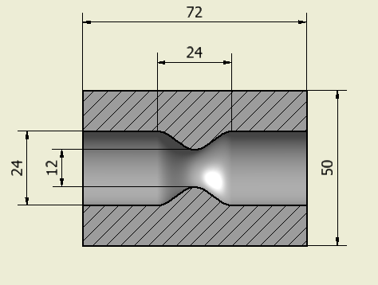 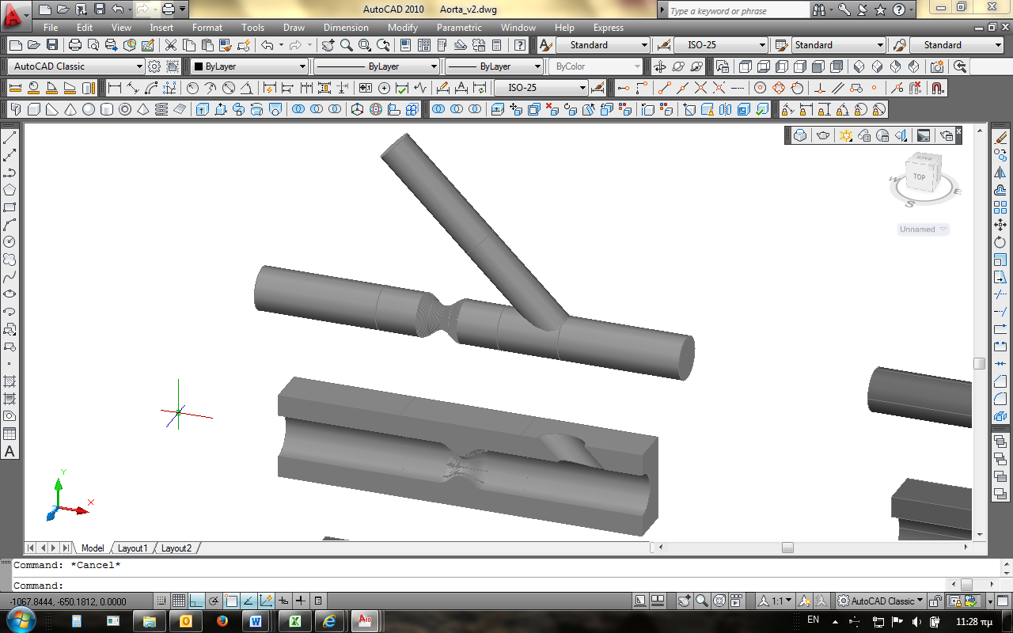

Σχήμα 7: Απεικόνιση του μοντέλου της στένωσης

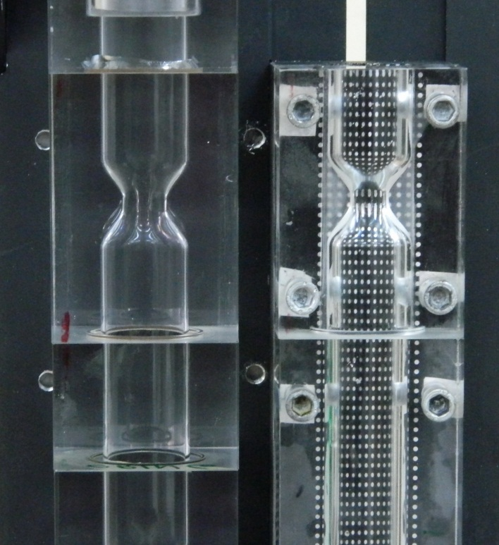

Σχήμα 8: Φωτογραφία του μοντέλου της στένωσης

**Πειραματική προσέγγιση**

Σχηματική απεικόνιση της πειραματικής διάταξης παρουσιάζεται στο παρακάτω σχήμα (σχήμα 9), όπου φαίνονται τα επιμέρους τμήματα. Επίσης φωτογραφίες της πειραματικής διάταξης παρουσιάζονται στα σχήματα 10 και 11.



Ρυθμιστής ροής

V1

Βαλβίδα

V2

Βαλβίδα

V3

Βαλβίδα

Δοχείο πλήρωσης

Δοχείο πλήρωσης

Αντλία

Ηλεκτρομαγνητικό Ροόμετρο

Στένωση

Αναστόμωση

Παλμική αντλία

Σχήμα 9: Σχηματική απεικόνιση της πειραματικής διάταξης

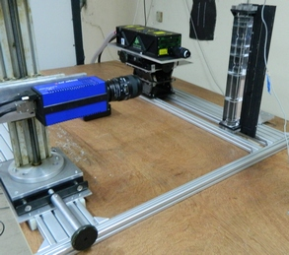

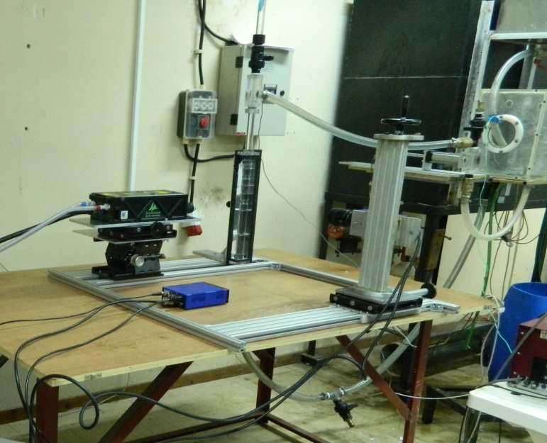

Σχήμα 10: Πειραματική διάταξη

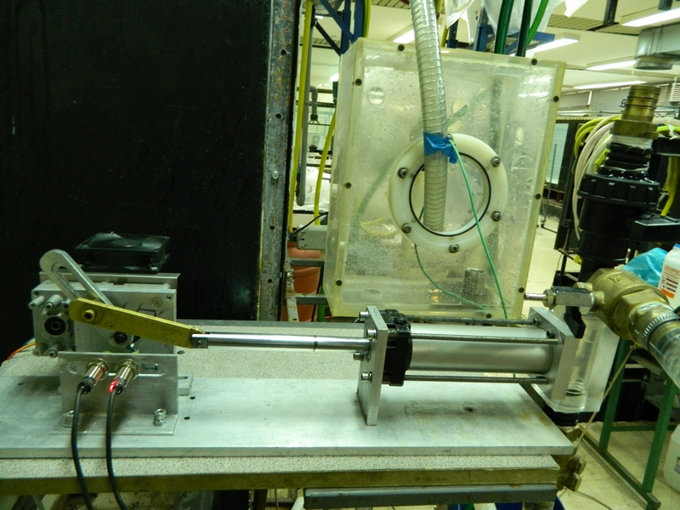

Σχήμα 11: Εμβολοφόρος παλμική αντλία

**Πειραματικές μετρήσεις μόνιμης ροής**

Για τον έλεγχο της πειραματικής διάταξης πραγματοποιήθηκαν προκαταρκτικές μετρήσεις του πεδίου ταχύτητας σε συνθήκες μόνιμης ροής στην περιοχή της αποφραγμένης αρτηρίας. Συνοπτικά αποτελέσματα παρουσιάζονται στη συνέχεια (σχήμα 12, 13, 14).

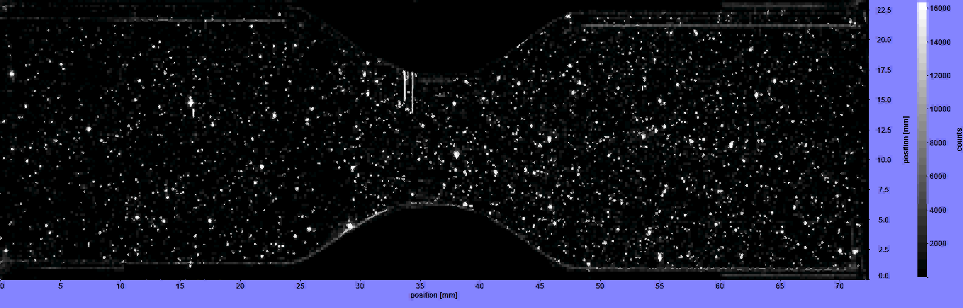

Σχήμα 12: Στιγμιότυπο μέτρησης με τροχιοδεικτικά σωματίδια

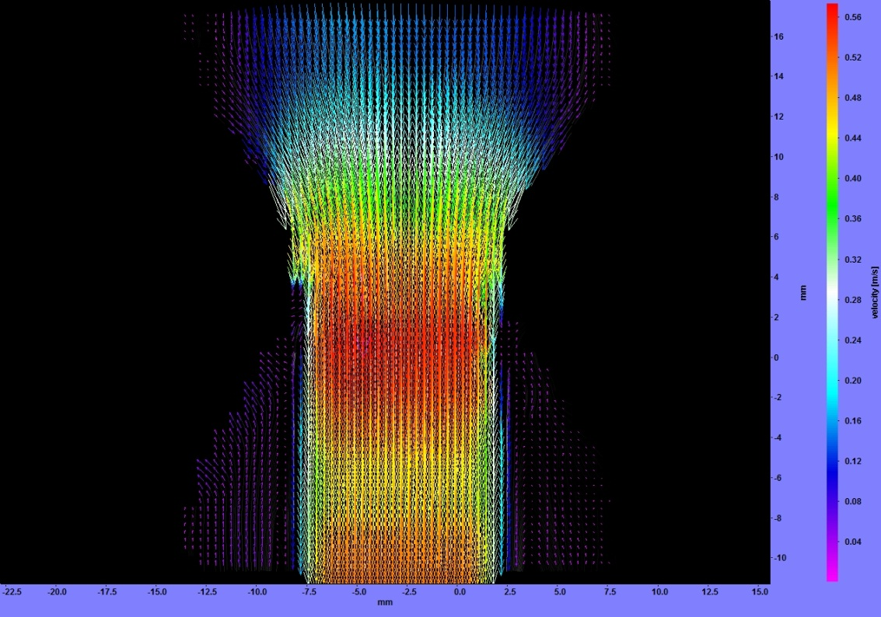

Σχήμα 13: Διανυσματικό πεδίο ταχύτητας στην περιοχή της στένωσης σε συνθήκες μόνιμης ροής



|  |  |
| --- | --- |
| i. | Είσοδος Αρτηρίας |
| ii. | Απόσταση 1 διαμέτρου (1D) ανάντη της στένωσης |
| iii. | Είσοδος στένωσης |
| iv. | Έξοδος στένωσης |
| v | Απόσταση 1 διαμέτρου (1D) από την έξοδο της στένωσης |
| vi. | Απόσταση 2 διαμέτρων (2D) από την έξοδο της στένωσης |

Σχήμα 14: Ακτινική κατανομή διατμητικών τάσεων σε συνθήκες μόνιμης ροής, τ (Pa)

**Υπολογιστική προσομοίωση**

Για το μοντέλο της αποφραγμένης αρτηρίας έχουν πραγματοποιηθεί επίσης προκαταρκτικές υπολογιστικές προσομοιώσεις με στόχο τη βελτιστοποίηση του σχεδιασμού της διάταξης (σχήμα 15, 16). H υπολογιστική διερεύνηση βασίστηκε στο ελεύθερο λογισμικό υπολογιστικής ρευστοδυναμικής OpenFoam.

* Προσομοίωση κυκλικής τομής (τόξο 2.5ο)
* Αριθμός κελιών 22320 (παράλληλη επεξεργασία)
* Υπολογιστικό πλέγμα με πρόβλεψη για την ανάπτυξη του οριακού στρώματος

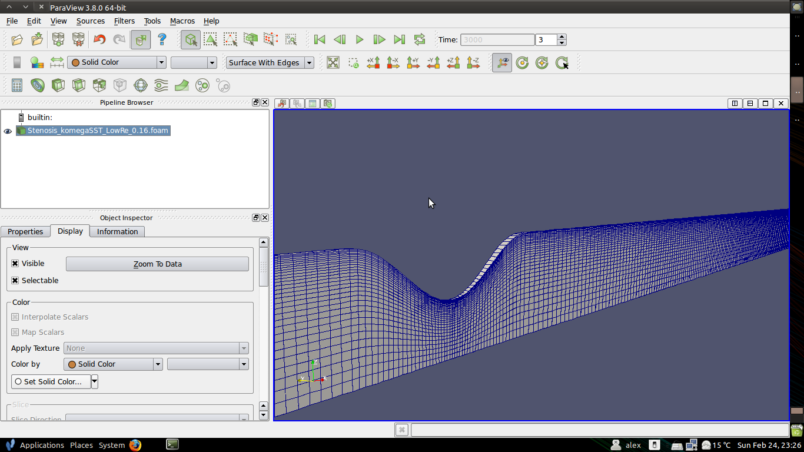

|  |  |  |  |
| --- | --- | --- | --- |
| **Χρονική επίλυση** | **Αρχικό προφίλ** | **Μοντέλα τύρβης** | **Wall functions** |
| Επίλυση χωρίς χρονικές μεταβολές | Στρωτό | k epsilon | √ |
|  |  | k epsilon | x |
|  | Τυρβώδες | k epsilon | √ |
|  |  | k epsilon | x |
|  | Ομοιόμορφο | k epsilon | √ |
|  |  | k epsilon Launder Shama | √ |
|  |  | k epsilon Launder Shama | x |
|  |  | k epsilon Realizable | x |
|  |  | k epsilon RNG | x |
|  |  | k omega SST | x |
|  |  | k omega SST Low Reynolds | x |

Σχήμα 15: Υπολογιστικό πλέγμα και μοντέλα προσομοίωσης

α) 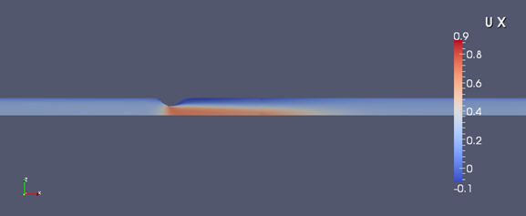

β) 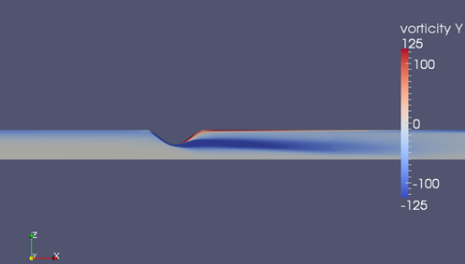

γ) 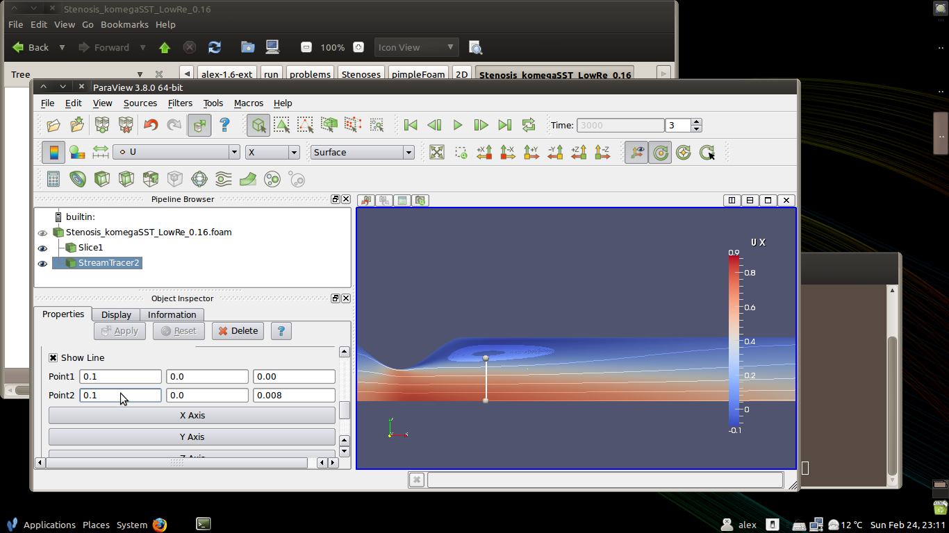

Σχήμα 16: Αποτελέσματα υπολογιστική προσομοίωσης σε μόνιμη ροή

α) Διαμήκης ταχύτητα, Ux (m/s)

β) Εγκάρσια συνιστώσα της στροβιλότητας, Ωy (1/sec)

γ) Ζώνες ανακυκλοφορίας μετά τη στένωση

1. **Βιβλιογραφία**

Ahmed, S. A. and Giddens, D. P., 1983, ‘‘Velocity Measurements in Steady Flow Through Axisymmetric Stenoses at Moderate Reynolds Number,’’ J. Biomech., 16, pp. 505–516.

Ahmed, S. A. and Giddens, D. P., 1984, ‘‘Pulsatile Poststenotic Flow Studies With Laser Doppler Anemometry,’’ J. Biomech., 17, pp. 695–705.

Berger, S. A. and Jou, L.-D., 2000, ‘‘Flows in Stenotic Vessels,’’ Annu. Rev. Fluid Mech., 32, pp. 347–382.

Canic S. et al Blood flow in compliant arteries: An effective viscoelastic reduced model, Numerics, and experimental validation, Annals of Biom.. Eng. V34, 4, 2006.

Caro CG, Pedley TJ, Schroter RC, Seed WA. 1978. The Mechanics of the Circulation. New York: Oxford Medical

De Smet, A. A., E. J. Ermers, and P. J. Kitslaar. Duplex velocity characteristics of aortoiliac stenoses. J. Vasc. Surg. 23(4):628–636, 1996.

Delfino A, Moore JE Jr, Meister JJ. 1994. Lateral deformation and movement effects on flow through dispensable tube models of blood vessels. Biorheology 31:533–54

Formaggia L, D. Lamponi and A. Quarteroni, One-dimensional models for blood flow in arteries, J. Eng. Math. 47:251-276, 2003.

Frankel, S.H., Sherwin, S.J., and Varghese, S.S., 2002, ‘‘Numerical Simulation of Pulsatile Flow Through Stenotic Vessels of Different Local Morphologies,’’ in Proceedings of the Second Joint EMBS-BMES Meeting, Houston, TX, October 23rd–26th.

Fung YC. 1984. Biodynamics: Circulation. New York: Springer-Verlag

Garbini JL, Forster FK, Jorgensen JE. 1982. Measurement of fluid turbulence based on pulsed ultrasound techniques. Part 2: Analysis. J. Fluid Mech. 118:445–70

Ghalichi, F., X. Deng, A. De Champlain, et al. Low Reynolds number turbulence modeling of blood flow in arterial stenoses. Biorheology 35:281–294, 1998.

Giannadakis A., K. Perrakis, E. Apostolakis, D. Mavrilas, "Experimental and numerical investigation of the flow field in a model of human arteries (the double stenosis case)", AERC 2006, 3rd Annual European Rheology Conference, April 27-29, Hersonisos – Crete

Giannadakis A., Mavrilas D., Apostolakis E., Perrakis K., "An approach to study the flow field in a model of sequential stenosed human arteries" Fifth World Congress of Biomechanics - Munich 2006

Giddens DP, Ku DN. 1987. A note on the relationship between input flow waveform and wall shear rate in pulsatile, separating flows. J. Biomech. Eng. 109:175–76

Gould KL. 1978. Pressure-flow characteristics of coronary stenoses in unsedated dogs at rest and during coronary vasodilation. Circ. Res. 43(2):242–53

He X, Ku DN, Moore JE. 1993. Simple calculation of the velocity profiles for pulsatile flow in a blood vessel using Mathematica. Ann. Biomed. Eng. 21:45–49

He, S., and Jackson, J. D., 2000, ‘‘A Study of Turbulence Under Conditions of Transient Flow in a Pipe,’’ J. Fluid Mech., 408, pp. 1–38.

Khalifa AMA, Giddens DP. 1981. Characterization and evolution of post stenotic flow disturbances. J. Biomech. 14:279–96

Ku DN, Giddens DP. 1987. Laser Doppler anemometer measurements of pulsatile flow in a model carotid bifurcation. J. Biomech. Eng. 20:407–21

Ku DN, Phillips DJ, Giddens DP, Strandness DE. 1985a. Hemodynamics of the normal human carotid bifurcation: in vitro and in vivo studies. Ultrasound Med. Biol. 11:13–26

Ku, David N., 1997, ‘‘Blood Flow in Arteries,’’ Annu. Rev. Fluid Mech., 29, pp. 399–434.

Loth F., Fischer P., Bassiouny H., Blood Flow in End-to-Side Anastomoses, Annu. Rev. Fluid Mech., 40:367-93, 2008

Manos T., G. Marinakis and S. Tsangaris **,**Oscillating viscoelastic flow in a curved duct—Exact analytical and numerical solution**,** Journal of Non-Newtonian Fluid Mechanics, Volume 135, Issue 1, 3 April 2006, Pages 8-15

Mathioulakis D. S., Th. Pappou and S. Tsangaris,An experimental and numerical study of a 90° bifurcation, Fluid Dynamics Research, Volume 19, Issue 1, January 1997, Pages 1-26

McDonald DA. 1974. Blood Flow in Arteries. Baltimore: Williams & Wilkins McIntire CV. 1994. Bioeng. and vascular biology. Ann. Biomed. Eng. 22:2–13

NicholsWW, O’RourkeMF. 1990. McDonald’s Blood Flow in Arteries. Philadelphia: Lea & Febiger. 3rd ed.

Ohmi, M., and Usui, T., 1976, ‘‘Pressure and Velocity Distributions in Pulsating Turbulent Pipe Flow, Part 1: Theoretical Treatments,’’ Bull. JSME, 19, pp. 298–307.

Ohmi, M., and Usui, T., 1976, ‘‘Pressure and Velocity Distributions in Pulsating Turbulent Pipe Flow, Part 2: Experimental Investig.,’’ Bull. JSME, 19, pp. 951–957.

Ojha, M., Cobbold, C., Johnston, K. W., and Hummel, R. L., 1989, ‘‘Pulsatile Flow Through Constricted Tubes: An Experimental Investigation Using Photochromic Tracer Methods,’’ J. Fluid Mech., 203, pp. 173–197.

Pedley TJ. 1980. The Fluid Mechanics of Large Blood Vessels. Cambridge: Cambridge Univ. Press

Ramaprian, B. R., and Tu, S. W., 1983, ‘‘Fully Developed Periodic Turbulent Pipe Flow, Part 1: Main Experimental Results and Comparisons With Predictions,’’ J. Fluid Mech., 137, pp. 31–58.

Ramaprian, B. R., and Tu, S. W., 1983, ‘‘Fully Developed Periodic Turbulent Pipe Flow, Part 2: The Detailed Structure of the Flow,’’ J. Fluid Mech., 137, pp. 59–86.

Schima H. , S. Tsangaris , P. Zilla , M. Kadletz and E. Wolner, Mechanical simulation of shear stress on the walls of peripheral arteries,Journal of Biomechanics, Volume 23, Issue 8, 1990, Pages 845-851

Scotti, A., and Piomelli, U., 2001, ‘‘Numerical Simulation of Pulsating Turbulent Channel Flow,’’ Phys. Fluids A, 13~5!, pp. 1367–1384.

Scotti, A., and Piomelli, U., 2001, ‘‘Turbulence Models in Pulsating Flow,’’ AIAA paper No. 2001-0729 pp. 1–11.

Siegel JM, Markou CP, Ku DN, Hanson SR. 1994. A scaling law for wall shear stress through an arterial stenosis. J. Biomech. Eng. 116:446–51

Siouffi, M., V. Deplano, and R. P´elissier. Experimental analysis of unsteady flows through a stenosis. J. Biomech. 31(1):11–19, 1997.

Tardu, S., Binder, G., and Blackwelder, R. F., 1994, ‘‘Turbulent Channel Flow With Large Amplitude Velocity Oscillations,’’ J. Fluid Mech., 267, pp. 109.

Tsangaris S. and N. StergiopulosThe inverse Womersley problem for pulsatile flow in straight rigid tubes,Journal of Biomech., Volume 21, Issue 3, 1988, Pages 263-266

Varghese, S. S., and S. H. Frankel. Numerical modeling of pulsatile turbulent flow in stenotic vessels. J. Biomech. Eng. 125:445–460, 2003.

Womersley, J. R., 1955, ‘‘Method for the Calculation of Velocity, Rate of Flow and Viscous Drag in Arteries When the Pressure Gradient is Known,’’ J. Physiol. London, 127, pp. 553–563.

Xiong F.L., Chong C.K., PIV validated numerical modeling of pulsatile flows in distal coronary end-to-side anastomoses, Journal of Biomechanics, 40, 2872-2881, 2007.

Young DF. 1979. Fluid mechanics of arterial stenoses. J. Biomech. Eng. 101:157–75

Young, D., and F. Tsai. Flow characteristics in models of arterial stenoses—II. Unsteady flow. J. Biomech. 6:547–559 1973.

Youngchareon, W., and D. Young. Initiation of turbulence in models of arterial stenoses. J. Biomech. 12:185–196, 1979.

Zhang J.M., Chua L.P., Ghista D.N., Zhou T.M., Tan Y.S., Validation of numerical simulation PIV measurements for two anastomosis models, Medical Engineering & Physics, 30, 226-247, 2008

Γιανναδάκης Α., Περράκης Κ., Μαυρίλας Δ., 2006, Πειραματική μελέτη του αιμοδυναμικού ροϊκού πεδίου σε μοντέλο αρτηρίας παρουσία διαδοχικών στενώσεων, ΡΟΗ 2006 – 5η 3η Συνάντηση Ερευνητικές Δραστηριότητες στα Φαινόμενα Ροής Ρευστών στην Ελλάδα, Πάτρα

Δούλος Η., Θωμάς Σ., 2005, «Μέτρηση Πεδίου Ταχυτήτων σε αρτηρία με στενώσεις με χρήση της μεθόδου Piv (Particle Image Velocimetry)», Διπλωματική Εργασία, Επιβλέπων Κ. Περράκης, Πάτρα.